INDICAÇÃO nº 1235/2019

Súmula: Solicita providências do Executivo, junto a Secretaria de Infraestrutura e Serviços Urbanos, na pessoa de seu Secretário, Sr. Ramon Medrano de Almada para que seja realizada a substituição de tampa de bueiro, localizado na Rua dos Capixabas, frente ao nº 140, no Parque Suburbano.

INDICO à Mesa, na forma regimental vigente, seja oficiado ao Excelentíssimo Senhor Igor Soares Ebert, Prefeito Municipal, para que determine através da Secretaria de Infraestrutura e Serviços Urbanos, na pessoa de seu Secretário, Sr. Ramon Medrano de Almada para que seja realizada a substituição de tampa de bueiro, localizado na Rua dos Capixabas, frente ao nº 140, no Parque Suburbano.

Justificativa

Senhor Presidente,
Nobres Vereadores,
Nobres Vereadoras,

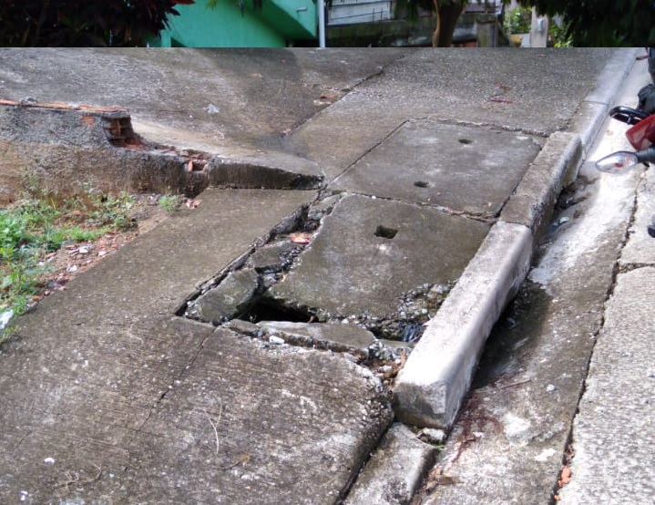
A solicitação é de grande importância ante a situação da tampa atual, que se encontra bastante deteriorada, o que pode ocasionar entupimentos

O bueiro se encontra com abertura parcial estando sujeito a queda de entulhos e, principalmente, trazendo risco de acidentes aos moradores e pedestres que por ali transitam.

Sendo assim, aguardo providências quanto ao atendimento desta demanda, para que não haja qualquer risco de acidentes e para que o funcionamento do bueiro seja normalizado.

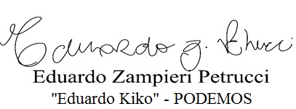
Sala das Sessões Bemvindo Moreira Nery, 17 de abril de 2019.

